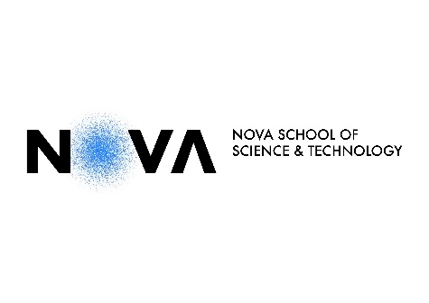

Autorização de Saída

Eu, ________________________________________________________________, declaro que autorizo o meu educando, _____________________________________________________________________, a sair sozinho após o término das actividades diárias da Academia Quantum: Escola de Ciência para Jovens Pré-Universitários, que se realizará no Campus da NOV FCT nos dias 22 a 26 de Julho de 2024.

_______________, ___ de _______________ de 2024

O Encarregado de Educação

____________________________________________________________________
(assinatura)

